**（人教实验版） 九年级（全一册） 第十九章 第1节 家庭电路 课时练 （锦州中学）**



学校：            姓名：            班级：            考号：

|  |  |  |
| --- | --- | --- |
| 评卷人 | 得分 | **一、单选题** |
|  |  |

1. 家庭电路的室内电路从进户线开始,正确的顺序是(　　)

A. 电能表→保险装置→总开关→用电器               
 B. 电能表→总开关→保险装置→用电器               
 C. 总开关→电能表→保险装置→用电器               
 D. 总开关→保险装置→电能表→用电器

2. 关于家庭电路中电器安装的说法错误的是(　　)

A. 开关应接在火线上             B. 螺丝口灯泡的螺旋套一定要接在零线上               
 C. 开关应和灯泡并联             D. 保险盒应接在火线上

3. 某家庭电路的部分组成如图所示,下列说法正确的是()  
 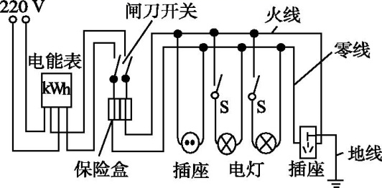

A. 图中两个插座是串联的               
 B. 控制灯泡的开关S要接在火线上               
 C. 三脚插头的用电器也可插入两孔插座               
 D. 闭合开关S时,灯泡不亮,一定是零线某处断路

4. 家庭电路中保险丝被烧断,可能的原因是(　　)

A. 电路中出现断路                B. 电路中某盏灯的开关接触不良               
 C. 保险丝选用的太粗             D. 电路中同时使用的用电器的总功率过大

5. 小艳同学某天在家开灯时,灯不亮,经检查发现保险丝被烧断.她在爸爸的协助下用一盏标有“220 V　40 W”的灯泡L0(检验灯泡)取代保险丝接入电路,如图所示.然后进行如下操作,并观察到相应的现象:当只闭合开关S1时,L0和L1均发光,但都比正常发光暗;当只闭合开关S2时,L0正常发光,L2不发光.由此可以判断(　　)  
 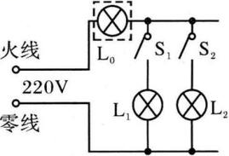

A. L1和L2所在的支路均短路               
 B. L1所在的支路完好,L2所在的支路短路               
 C. L1所在的支路完好,L2所在的支路断路               
 D. L1所在的支路短路,L2所在的支路断路

6. 许多家用电器的三脚插头有一特别之处:三脚插头中与用电器金属外壳连接的那个插脚比另外两个插脚要稍长,如图所示.这样设计是为了(　　)  
 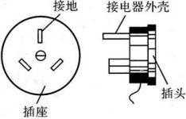

A. 插头插入插座时,电器外壳先接地;拨出时,电器外壳后离开地线               
 B. 方便识别火线和零线插脚               
 C. 延长插头使用寿命               
 D. 使插头的造型更美观

7. 明香同学周六放假回家后,发现家里的一盏电灯不亮了.于是她闭合开关S,用试电笔测试如图中的*a*、*b*、*c*、*d*四点时,只有*d*点不发光(如图),则电路的故障可能是(　　)  
 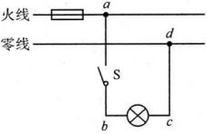

A. 开关S接触不良                        B. 电灯的灯丝断了               
 C. 电灯的灯丝被短路了             D. *c*、*d*之间的某处断路了

8. 关于家庭用电,下列说法正确的是(　　)

A. 家庭电路中电流过大,一定是电路发生了短路               
 B. 连入电路中的用电器总功率越大,干路中的电流就越大               
 C. 保险丝熔断了,可以用铜丝或铁丝代替               
 D. 空气开关跳闸后,重新闭合开关就可以了

9. 家用漏电保护器是在用电器发生漏电故障或人体触电时实施保护的设备,家庭电路漏电时,通过火线与零线的电流不相等,漏电保护器中有一特殊装置(在图中虚线框内,未画出)检测到这一差异后,便切断电源,起到保护作用,漏电保护器中还有试验电路,由一只开关S与电阻*R*组成,闭合开关S就能模拟漏电情形,图中电路的连接符合要求的是(　　)

A. 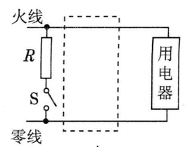B. 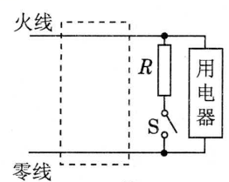C. 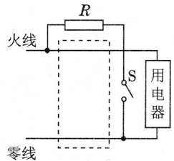D. 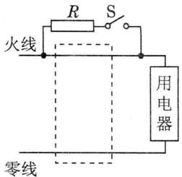

10. 如图所示的家庭电路中,正常发光的两盏灯突然全部熄灭,经检查保险丝完好,用试电笔分别插入插座的两孔,氖管均发光,造成这一现象的原因可能是(　　)  
 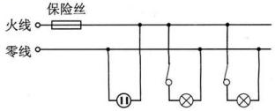

A. 插座发生短路                B. 进户的火线断了               
 C. 进户的零线断了             D. 某盏电灯的灯丝断了

11. 关于空气开关与漏电保护器的说法正确的是(　　)

A. 空气开关只在电路短路时切断电路               
 B. 漏电保护器只在功率过大时切断电路               
 C. 站在地上的人接触火线发生触电时,漏电保护器自动切断电路               
 D. 站在地上的人接触火线发生触电时,空气开关自动切断电路

12. 为了节能、方便,有的楼道照明灯使用声、光控开关,其原理是:光控开关在黑暗时闭合,声控开关在有声音时闭合。图所示的电路图中实现只在黑暗且有声音时灯才亮的电路原理图是(　　)

A. 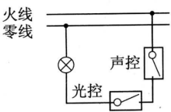      B. 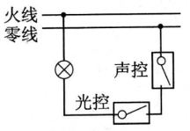C. 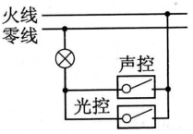             D. 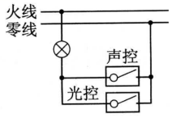

13. 如图甲所示,墙壁上线盒内有三根电线,其中红色为火线、蓝色为零线、黄绿色为地线,现将三孔插座与三根电线连接,图乙中接线情况正确的是(　　)

A. 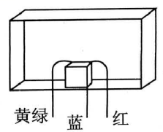    B. 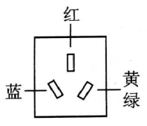    C. 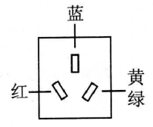             D. 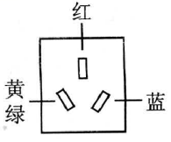

14. 小红的妈妈从市场上买了一只廉价台灯,装上“220 V　25 W”的灯泡后,将插头插入家庭电路的时候,室内电灯立即全部熄灭。原因可能是(　　)

A. 插头与插座接触不良             B. 灯泡的灯丝断了               
 C. 台灯的灯座内短路                D. 台灯的插头内断路

15. 小阳闭合开关后，发现电灯不亮，他用试电笔测试图中的a、b、c、d四点，只有d点发光，那么可能发生的故障是(　　)  
 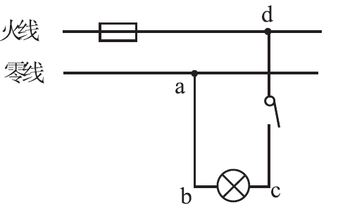

A. 电灯灯丝断了                B. cd间某处断路               
 C. ab之间某处断路             D. 开关处短路

|  |  |  |
| --- | --- | --- |
| 评卷人 | 得分 | **二、填空题** |
|  |  |

16. 现代化的生活已经离不开电了,电在工厂、电在学校、电在商场……电也在我们的生活中,如图是家庭电路的组成示意图.请你完成下列填空题:  
 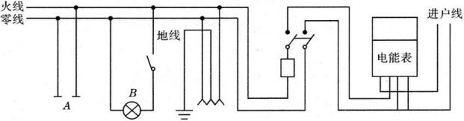

(1)图中用电器*B*正常工作时电压是　　　　V.

(2)人体的安全电压不高于　　　　V.

(3)正确捏住测电笔,且使笔尖插入图中插座*A*的　　　　(填“左”或“右”)孔,可以观察到氖管发光.

(4)螺口灯的螺旋金属一定要接在　　　　线上.

17. 如图所示的两种使用试电笔的方法,正确的是　　　　。   
 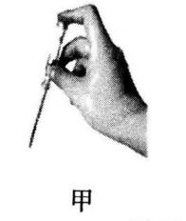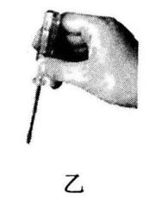

18. 小明家买了新房,他为自己房间安装一盏照明灯和一个插座,如图是他设计的电路.图中虚线框1和2是电灯或开关的位置,则开关应装在方框　　　　中.安装完毕后,闭合开关,电灯不亮,用测电笔分别测试*d*、*e*、*f*点时,测电笔的氖管都发光,则电路的故障为　　　　.当发现家用电器或电线着火时,必须先　　　　电源,然后再救火.  
 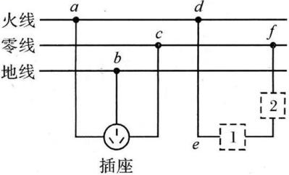

19. 某试电笔中有一个阻值为1 100 kΩ的高值电阻,这个电阻与发光氖管是　　　　联连接的;用它测家庭电路的火线时,氖管发光,这时通过人体的电流约为　　　　mA.

20. 家庭电路中的电冰箱、电视机、电灯等用电器的连接方式是　　　　联;用测电笔来辨别家庭电路的火线和零线时,手必须接触　　　　,当笔尖接触导线时,若氖管发光,则该导线是　　　　线。   
 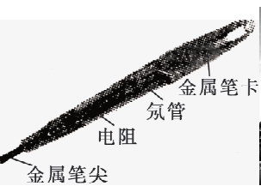

|  |  |  |
| --- | --- | --- |
| 评卷人 | 得分 | **三、作图题** |
|  |  |

21. 如下图所示,是部分家庭电路的示意图,请将各电器件正确连入电路中。  
 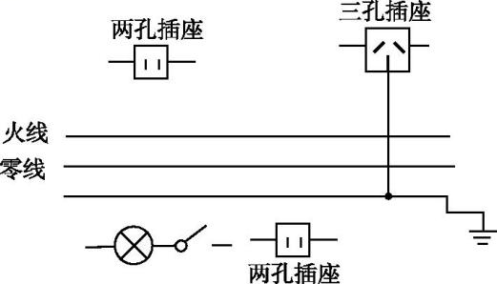

|  |  |  |
| --- | --- | --- |
| 评卷人 | 得分 | **四、综合题** |
|  |  |

22. 暑假里的一天，李红去商店购买电热水壶，售货员给了她一份推销××牌电热水壶的宣传广告，其内容如下：  
 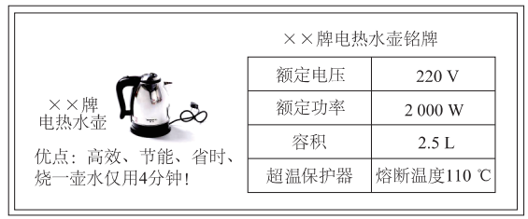  
 请你根据宣传广告中提供的信息回答、计算：

(1)结合你对电热水壶的了解，简要回答为什么要使用三线插头？

(2)电热水壶正常工作时的电阻是多少？

(3)电热水壶正常工作4 min消耗多少电能？

(4)西宁地区夏季自来水的温度为12 ℃，若将一壶水烧开需要吸收多少热量？[西宁地区水的沸点约为92 ℃，*c*水＝4.2×103 J/(kg·℃)]

(5)此电热水壶正常工作时的热效率为84%，则实际烧开一壶水需要多长时间？根据计算结果，请你对上述宣传广告中电热水壶“优点”的有关内容作出评价。

**参考答案**

1. 【答案】B【解析】家庭电路的室内电路正确安装顺序是进户线、电能表、总开关、保险装置、用电器。故选B。

2. 【答案】C【解析】在家庭电路中,开关应该接在火线上,故A选项正确;螺丝口灯泡的螺旋套要接到零线上,故B选项正确;控制灯泡的开关应与灯泡串联,故C选项错误;为保证电路安全,应将保险盒接在火线上,故D选项正确。

3. 【答案】B【解析】A两个插座是并联的,A错;B开关S接在火线上使断开开关时切断火线,利于用电安全,B正确;C三孔插座使用电器金属外壳接入大地,避免发生触电事故,虽然使用两孔插座也能工作,但不安全,C错;D闭合开关S时灯泡不亮,可能是火线或零线断路,D错;故选B。

4. 【答案】D【解析】保险丝被烧断是因为电流过大，导致电流过大的原因有发生短路、电路中用电器的总功率过大，故选D。

5. 【答案】A【解析】三脚插头中接地线的插脚较长,是从安全用电的角度设计的,当插头插入插座时,电器外壳先接地,拔出时,电器外壳后离开地线,防止电器漏电伤害人体.

6. 【答案】D【解析】测电笔是用来辨别火线和零线的,当用手接触笔尾的金属体,笔尖接触火线,测电笔的氖管将发光;本题用试电笔测试图中的*a*、*b*、*c*、*d*四点,只有*d*点不发光,说明*c*、*d*之间某处断路导致*d*点与火线断开.

7. 【答案】B【解析】家庭电路中电流过大的原因有两个:用电器的总功率过大和短路,故A错误;电路中的用电器的总功率越大,则通过干路中的电流越大,故B正确;保险丝是利用电阻率较大、熔点较低的材料制成的,当保险丝熔断时,不能用铜丝或铁丝代替,故C错误;空气开关跳闸后,要先检查电路的故障发生的原因,故D错误。

8. 【答案】C【解析】流过漏电保护器火线与零线的电流不等时,漏电保护器才会跳闸。D图中,*R*几乎没有电流流过,火线与零线中电流几乎相等,不存在漏电现象,不能起到检测作用。

9. 【答案】C【解析】保险丝没有熔断,则说明不是发生短路。而此时灯丝的作用是将零线与火线间接相连。

10. 【答案】C【解析】空气开关的作用是防止电流过大，漏电保护器则是防止触电，当人站在大地上接触火线,存在漏电现象,这时漏电保护器可起到保护作用。

11. 【答案】A【解析】根据题意，楼道照明灯照明时，满足的条件是黑暗时光控开关闭合并且有声音时声控开关闭合，因此两个开关应嘎是串联的关系，根据家庭电路安全用电准则，开关应连在火线上，故选A选项。

12. 【答案】C【解析】三孔插座均是右孔接火线,左孔接零线,中间孔接地线。

13. 【答案】C【解析】将台灯插头插入插座后,室内其他的灯都同时熄灭,而室内的灯通常情况下为并联，所以此时发生的是台灯的灯座内短路。故选C选项。

14. 【答案】B【解析】电流从火线流入，零线流回.

15. 【答案】零  
16. 【答案】甲  
17. 【答案】B  
18. 【答案】串;0.2  
19. 【答案】并金属笔卡(或笔尾金属体)火  
20. 【答案】如图所示  
 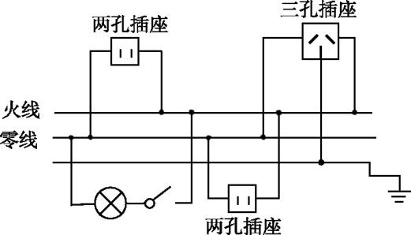  
21.(1) 【答案】使电热水壶的外壳接地，防止壶身漏电时造成触电事故(合理即可)  
 (2) 【答案】电热水壶正常工作时的电阻*R*＝*U*2/*P*＝(220 V)2/2 000 W＝24.2 Ω  
 (3) 【答案】*t*＝4 min＝240 s  
     消耗的电能*W*＝*Pt*＝2 000 W×240 s＝4.8×105 J  
 (4) 【答案】*V*＝2.5 L＝2.5×10－3 m3  
     水的质量*m*＝*ρV*＝1.0×103 kg/m3×2.5×10－3 m3＝2.5 kg  
     吸收的热量*Q*吸＝*cm*(*t*－*t*0)＝4.2×103 J/(kg·℃)×  
 2.5 kg×(92 ℃－12 ℃)＝8.4×105 J  
 (5) 【答案】消耗的总电能*W*电＝*Q*吸/*η*＝8.4×105 J/84%＝1×106 J  
     烧水时间*t*＝*W*电/*P*＝1×106 J/2 000 W＝500 s＝8.3 min  
     电热水壶4 min内产生的热量*Q*＝*W*＝4.8×105 J，该热量远远小于烧开一壶水所用的热量8.4×105 J(或电热水壶烧开一壶水需8.3分钟)，所以4分钟不可能将水烧开，此宣传广告不可信  
 【解析】本题是对电学知识的综合考查。三线插头的作用较好回答；电热水壶的电阻可根据*R*＝*U*2/*P*来求；消耗的电能根据电功公式*W*＝*Pt*即可求得；第(4)考查吸热公式，根据*Q*＝*cm*(*t*－*t*0)来求；结合电热水壶的效率可算出消耗的电能，再根据公式*t*＝*W*/*P*便可求得烧开水的时间。结合计算结果对广告作出评价。